Sur les traces de
Robinson Crusoé

LE GUIDE PARENTS

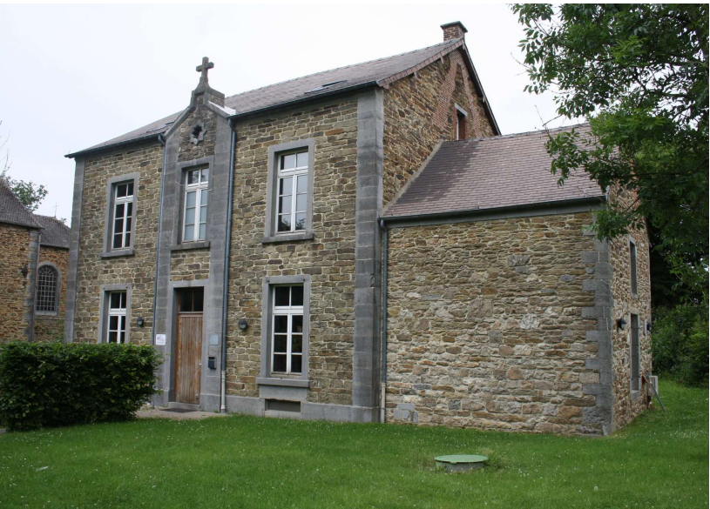

Petit camp d’été
Du lundi 01 au vendredi 05 août 2022

Table des matières
Présentation du camp 4
Introduction au séjour 4
« Notre vision d’un camp » 4
Les objectifs généraux du projet camp 4
Les objectifs développés au camp 5
Le lieu de camp 6
Le thème 7
Comment suivre nos aventures ? 8
Équipe d’animation (avec photos) 8
Horaire type d’une journée 9
A mettre dans sa valise 10
Autorisations parentales / Fiche médicale 11

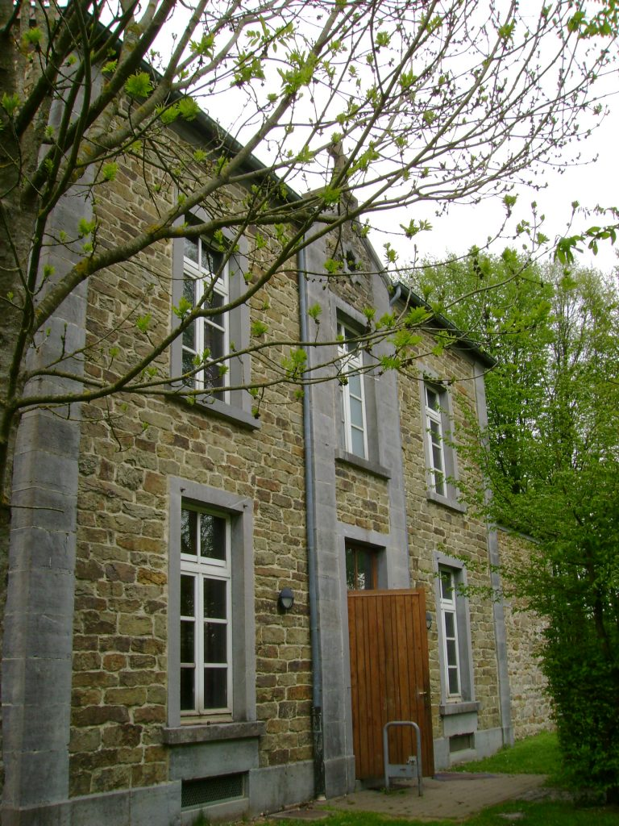

Présentation du camp

Introduction au séjour
Départ : Le départ se fait le lundi 01 août 2022 à 8h30 au CEMôme (15-17 rue de Danemark, 1060) départ du bus à 9h
Retour : Le retour se fait le vendredi 05 août 2022 15h30 au CEMôme (15-17 rue de Danemark, 1060)
Adresse du séjour : Gîte Kaleo de Brûly « Presbytère »
Place Saint Méen 4 – 5660 Brûly-de-Pesche
Encadrement : 1 coordinateur, 3 animateurs (au minimum), 2 intendants
Nombre d’enfants : 30 enfants au maximum

« Notre vision d’un camp »
« Les camps de vacances ont toujours fait partie de mes projets d’animation préféré.
J’ai toujours aimé l’énergie qui se dégage dans le groupe quand il atteint, après toutes les découvertes, son état d’équilibre, je trouve ça magique.
Je pense aussi que c’est une opportunité, pour les enfants, de se développer dans un cadre fort différent de celui qu’ils connaissent en temps normal et cela leur permet d’expérimenter, de découvrir, de créer et de rêver.
J’espère que grâce à ces quelques lignes, j’ai pu vous transmettre mon amour des camps de vacances. »
Benjamin, coordinateur du camp

Les objectifs généraux du projet camp
Nous avons trois principaux objectifs à réaliser des séjours de vacances.
Le premier est de proposer une offre complémentaire aux plaines de vacances :
- Pouvoir accueillir les enfants dans un autre lieu, dans un cadre dépaysant
- Sortir de Bruxelles et être loin de la maison, changer ses habitudes.
- Vivre un rythme et une organisation différente
- Construire des relations différentes entre les enfants et les adultes
- Plonger dans le merveilleux, l’aventure et l’amusement
- Proposer des activités spéciales que l’on ne peut pas faire en journée d’animation classique
Notre second objectif est de proposer un accueil de qualité pour tous durant les vacances scolaires :
- Mettre en place un prix démocratique pour éviter que la question financière ne soit un obstacle à l’inscription des enfants
- Informer les familles des facilités financières (aide du CPAS, payement en plusieurs fois)
- Ouvrir la possibilité d’accueillir des enfants ayant des besoins spécifiques
Notre dernier objectif est de contribuer au développement et à l’émancipation de l’enfant :
- Proposer un encadrement de qualité guidé par une réflexion pédagogique
- Accompagner l’enfant à la découverte du monde qui l’entoure
- Permettre à l’enfant de se découvrir par lui-même
- Rendre les enfants acteurs de leurs activités
- Instaurer un climat de confiance et de sécurité

Les objectifs développés au camp
Dans le cadre de ce camp, nous souhaitons développer trois axes principaux :
L’autonomie des enfants, en leur permettant d’être acteur de leur séjour, en leur offrant la possibilité de co-construire le séjour avec nous, en les incluant dans la création des règles de vie commune, en leur permettant de participer à la création d’activités selon leurs envies et en les autonomisant vis-à-vis des diverses tâches inhérentes à la vie de groupe.
La vie en communauté, effectivement, partir durant une semaine avec d’autres personnes n’est pas un exercice facile. Nous souhaitons créer une dynamique de groupe favorable à l’épanouissement de chacun et de leur donner les outils nécessaires pour qu’ils puissent se développer pleinement au sein du groupe.
Le cadre imaginaire, un séjour de vacances est l’occasion rêvée pour pouvoir instaurer un cadre imaginaire permettant de transporter les enfants dans un monde magique. Nous souhaitons favoriser l’imaginaire et la créativité des enfants grâce à celui-ci.

Le lieu de camp
Cette année, les camps d’été se dérouleront dans un cadre de verdure au sud de la Belgique, à deux pas de la frontière française. Nous logerons dans un ancien presbytère situe dans une commune rurale, chargée d’histoire.
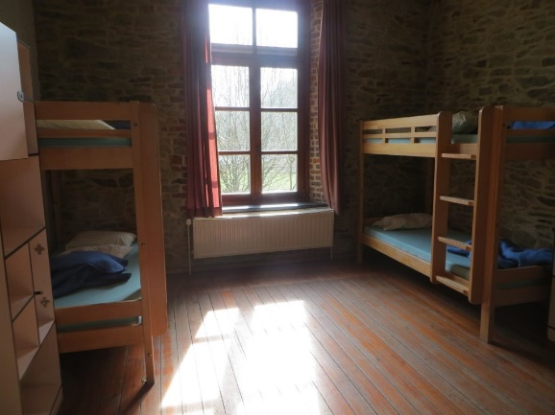
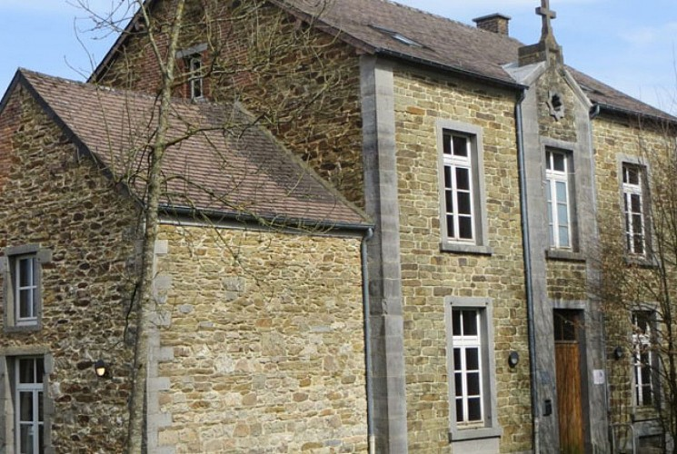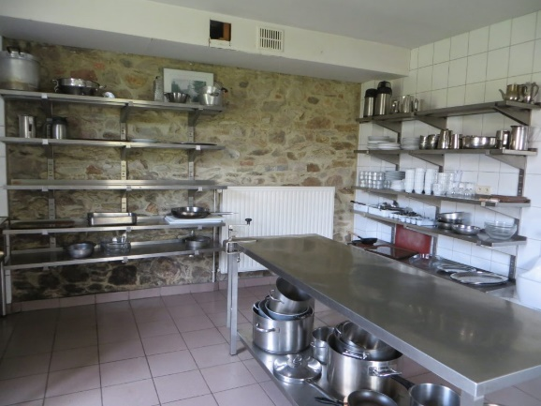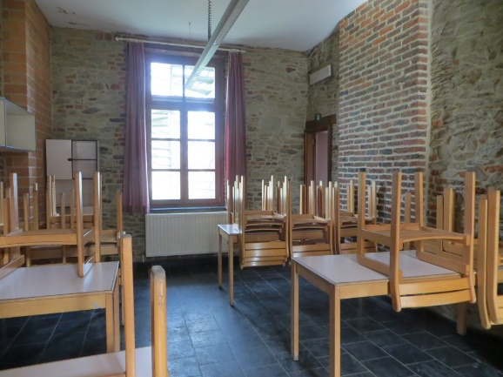
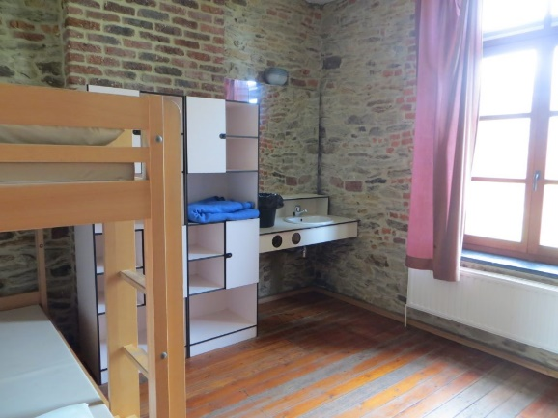
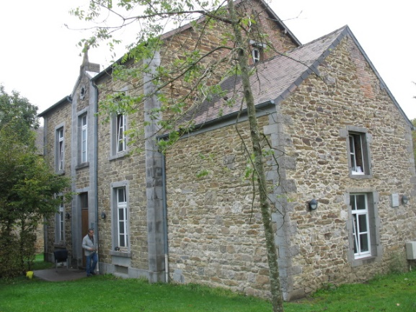
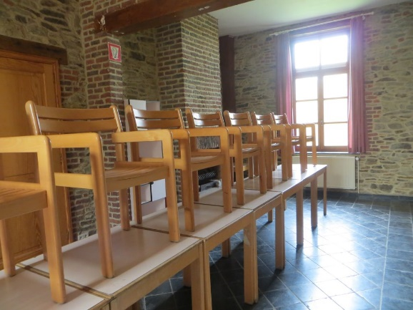
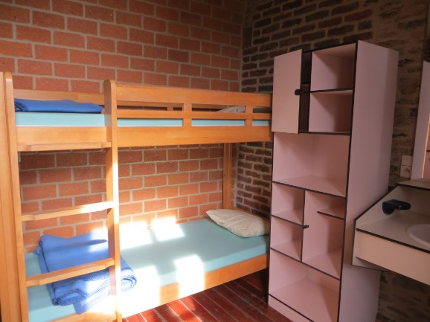

Le thème

Durant une de ses aventures, Robinson Crusoé est passé par le village de Brûly mais personne n’a jamais su quelle était la raison de sa venue…
Nous sommes décidés à résoudre ce mystère

Comment suivre nos aventures ?
Nous allons créer un groupe WhatsApp le premier jour du camp avec les numéros de tous les parents. A la fin du document vous trouverez une autorisation parentale spécifique à remplir pour pouvoir mettre des photos de vos enfants sur ce média (uniquement).
Si vous ne souhaitez pas que votre numéro soit visible de tous il est possible de le masquer. Si vous ne voulez pas que votre enfant soit sur les photos/vidéos merci de nous le signaler. Dans le cas ou vous n’avez pas accès à ce média un relais sera possible via l’accueil du CEMôme. Néanmoins, l’accueil n’aura pas d’informations supplémentaires à celles sur le groupe à vous communiquer. Il ne sert donc à rien de l’appeler pour de plus amples informations.
Tout au long de la semaine, le coordinateur du camp laissera des messages écrits ou audios expliquant le déroulement des journées, des photos et des vidéos des vacances illustrant nos vacances. Nous bloquerons, pour vous, la possibilité de répondre sur le groupe et le coordinateur ne pourra pas répondre individuellement aux sollicitations personnelles des parents demandant des nouvelles. Nous faisons ce choix pour deux raisons :
- Sur le terrain, un coordinateur n’a pas le temps de prendre un temps individuel avec chaque famille, les journées sont très chargées !
- Un séjour de vacances est l’occasion pour l’enfant et le parent de « couper le cordon », nous souhaitons éviter de maintenir une connexion pendant les vacances.
En cas d’urgence, de maladie ou autre situation qui nécessite de vous tenir informé le coordinateur du camp à votre numéro, il pourra vous appeler.
Si vous avez besoin de joindre le coordinateur de camp pour une affaire urgente nous vous invitons à contacter l’accueil du CEMôme, nos collègues nous contacterons alors au plus vite et le coordinateur vous appellerons.
Nous transmettrons toutes les photos de notre séjour à la fin sur le groupe.

Équipe d’animation (avec photos)
Nora Tanguy Mehdi

Horaire type d’une journée

7h30 : Le camp se réveille (possibilité de dormir jusqu’à 8h)
8h : Petit déjeuner
8h45 : Rangement des chambres et brossage des dents
9h : Présentation de la journée et mise à jour de la charte évolutive
9h30 : Activité du matin
12h : Arrêt des activités - Préparation de la table - Lavage des mains
12h30 : Repas
13h30 : Temps libre - Temps calme - Siestes
14h30 : Activités de l’après midi
16h30 : Goûter
17h : Moment en groupe de vie
18h : Temps libre - Douches - Préparation de la table
19h : Souper
20h : Veillée
21h30 : Le camp s’endort, bonne nuit

A mettre dans sa valise
Marquez son nom / prénoms sur TOUS ses vêtements. Et encore mieux, faites la valise avec lui !
Des vêtements anciens adaptés aux activités extérieures, sportives d’un camp.
UNE SEULE VALISE OU SAC : Toutes les affaires de votre enfant doivent tenir dans une seule valise

A donner au responsable le jour du départ
- Carte d’identité + Deux vignettes de mutuelle
- Autorisation parentale signée (voir en fin de dossier)
- Médicaments éventuels Avec prescription du médecin
Sur soi le jour du départ
- Des vêtements confortables
- Un sourire extraordinaire
- Un petit sac à dos
- Une gourde

Dans la valise
Pour dormir :
- Un drap de lit, un oreiller, une taie d’oreiller
- Un sac de couchage ou couverture
- 2 pyjamas
- 1 doudou (si besoin)
Pour la toilette :
- 1 petit essuie-main.
- 1 grands essuies de bain
- 1 gant de toilette.
- 1 trousse de toilette complète : 1 brosse à dents, 1 dentifrice, 1 gel douche, 1 shampooing, 1 peigne ou 1 brosse à cheveux, …
Pour la journée :
- 5 slips / culottes
- 5 paires de chaussettes
- 3 pulls (1 gros + 2 fins)
- 5 t-shirts
- 2 pantalons
- 2 shorts
- 1 training
- 1 veste imperméable et chaude
- 1 maillot(s) de bain
- 1 casquette + de la crème solaire
- 1 deuxième paire de vieilles baskets /ou/ chaussures pour jouer et marcher.
- 1 paire de pantoufle pour l’intérieur
- 1 sac en tissu (ou taie d’oreiller pour le linge sale)
- Les enveloppes avec adresses et des timbres + bic, crayon, papier à lettre.
- Un jeu de cartes, un livre, une lampe de poche avec piles.
Ce qui n’est pas permis d’emporter
Objets de valeur (bijoux, téléphone, Ipod, jeux vidéo, …), argent.
Pour la sécurité de tous les enfants, il n’est pas permis d’apporter de bonbons, biscuit, chips… En effet, certains enfants peuvent être sujet à des allergies, intolérance, régime halal… il est donc dangereux que nous ne contrôlions pas toutes la nourriture présente durant le camp. Toutes confiseries, biscuits ou chips seront confisqués au début du camp et remis en fin de camp.

Autorisations parentales / Fiche médicale

AUTORISATION PARENTALE

Groupe WhatsApp

Dans le cadre du camp, nous souhaitons faire un groupe WhatsApp pour pouvoir communiquer avec vous. Dans ce groupe vous trouverez des vocaux expliquant les aventures vécues au camp, des photos/vidéos de groupe ou d’activité.
Nous avons donc besoin de votre accord pour diffuser des photos/vidéos où votre enfant apparait et utiliser votre numéro pour vous ajouter dans ce groupe (il est possible pour vous de le rendre invisible pour les autres membres du groupe si vous ne souhaitez pas que tout le monde y ai accès).

Je soussigné(e)……………………………………………………………………………………………………………………parent/tuteur de ………………………………………………………………………………………….
Autorise le CEMôme ASBL à

- M’ajouter au groupe WhatsApp avec le numéro …………………………………
- Diffuser dans ce groupe (uniquement) des photos/vidéos ou mon/mes enfant(s) apparait(ssent).
Durant le camp se déroulant du 01/08/2022 au 05/08/2022.

Fait le ……………………… Signature

AUTORISATION PARENTALE POUR L’ADMINISTRATION DE MÉDICAMENTS

À compléter par le parent/tuteur :
JE SOUSSIGNÉ(E) (Nom prénom)
.......................................................................................................................
PÈRE MÈRE TUTEUR RÉPONDANT AUTORISE (Nom et prénom de l’enfant)
.......................................................................................................................
À PRENDRE LE(S) MÉDICAMENT(S) SUIVANT(S)
......................................................................................................................................................................................................................................................................................................................................
SELON LES MODALITÉS REPRISES CI-DESSOUS, PENDANT L’ACTIVITÉ (la citer) ......................................................................................................................................................................................................................................................................................................................................
QUI SE DÉROULERA DU 01/08/2022 AU 05/08/2022 EN BELGIQUE.
MODALITÉS D’ADMINISTRATION DU/DES MÉDICAMENT(S) :
Nom complet du/des produits | Mode d’administration | Dosage | Fréquence
• Remarques :
............................................................................................................................................................................................................................................................................................................................................................................................................................................................................................................................................................................................................................................................................
COORDONNÉES DU MÉDECIN TRAITANT :
......................................................................................................................................................................................................................................................................................................................................
DATE ET SIGNATURE DU PARENT/TUTEUR

AUTORISATION PARENTALE

(À remettre au responsable le jour du départ)

Je soussigné (e)
Père, mère, tuteur de

Né(e) le / / .
Adresse : N°:
Code postal : Localité :
Téléphone : / . GSM :
Autorise son enfant à participer au Camp d’été du CEMôme qui aura lieu du 01/08/2022 au 05/08/2022
En cas d’accident, je soussigné(e)
Père, mère, tuteur de
Autorise, par la présente, les responsables du CEMôme à prendre toute décision urgente quant à la santé de mon enfant pendant toute la durée du camp, notamment dans le cas où une intervention chirurgicale s’avérerait nécessaire. Il va de soi que je tiens absolument à être tenu au courant dans les plus brefs délais si une telle décision devait être prise.
Autre personne à prévenir au cas où je ne serais pas joignable :
Nom :
Téléphone : / - GSM :
Remarques éventuelles :
Signature :

